
KLINIKA WETERYNARYJNA

DR GRZEGORZ WĄSIATYCZ

ul. Księcia Mieszka I 18, 61-689 Poznań tel.: (61) 8267183, 8230997, faks: 8267186
e-mail: recepcja@klinwet.pl
____________________________________________________________________________________

SKIEROWANIE NA BADANIE TOMOGRAFII KOMPUTEROWEJ (TK)

. . . . . . . . . . . . . . . . . . . . . . . . . . . . . . . . . . . . . . . . . . . . . . . . . . . . . . . . . . . . .

pieczątka ZLZ / lekarza weterynarii kierującego e-mail/telefon do lekarza kierującego (najlepszy czas i sposób kontaktu)

. . . . . . . . . . . . . . . . . . . . . . . . . . . . . . . . . . . . . . . . . . . . . . . . . . . . . . . . . . . . . . . . . . . . . . . . . . . . .

Właściciel zwierzęcia adres e-mail / telefon (najlepszy czas i sposób kontaktu)

Dane pacjenta (zwierzęcia): |  |  | ♀ | ♂
. . . . . . . . . . . . . . . . . . . . . . . . . . . . . . . . . . . . . . . . . . . . . . . . . . . . . . . . . . . . . . . . . . . . . . . . . . .
gatunek | rasa | TAK | płeć | TAK | waga (kg)
 |  | TAK | NIE | TAK | NIE
. . . . . . . . . . . . . . . . . . | . . . . . . . . . . . . . . . . . . . . | . . . . . . . . . . . . | . . . . . . . . . . . | . . . . . . . . . . . . . .
imię | data urodzenia | obecność czipa, implanty |  | sterylizowany
Wskazania do badania na tle historii choroby: . . . . . . . . . . . . . . . . . . . . . . . . . . . . . . . . . . . . . .

. . . . . . . . . . . . . . . . . . . . . . . . . . . . . . . . . . . . . . . . . . . . . . . . . . . . . . . . . . . . . . . . . . . . . . . . . . .

. . . . . . . . . . . . . . . . . . . . . . . . . . . . . . . . . . . . . . . . . . . . . . . . . . . . . . . . . . . . . . . . . . . . . . . . . . .

Dołączona dokumentacja medyczna istotna dla procedury badania TK: aktualne badania krwi:
morfologia, biochemia krwi,EKG, zdjęcia RTG, USG, wcześniejsze badanie (a)

TK, badanie MR (rezonans magnetyczny),  inna . . . . . . . . . . . . . . . . . . . . . . . . . . . . . . . . .


Można podać kontrast: |  |  | TAK | NIE
 |  | Jama brzuszna |  | przeglądowe |  |  |  | inne
 | Rejon | Klatka piersiowa |  | płuca |  |  |  | ściana klatki piersiowej
 | badań, | Szyja |  | tarczyca |  |  |  | . . . . . . . . . . . . . . . . . . . .inne
 | wymagane | Głowa |  | oczodoły, |  | puszka bębenkowa, nos
 | badanie | Kręgosłup - odcinki |  | szyjny, | piersiowy, lędźwiowo-krzyżowy
 |  | Układ mięśniowo-szkieletowy |  | inne . . . . . | . . | . . | .. | .. .. .. .. .. .. .. .. .. .. .. .. .. .. .. .. .. .. .. .. .. .. .. ..
 |  |  |  | łokcie, | inne
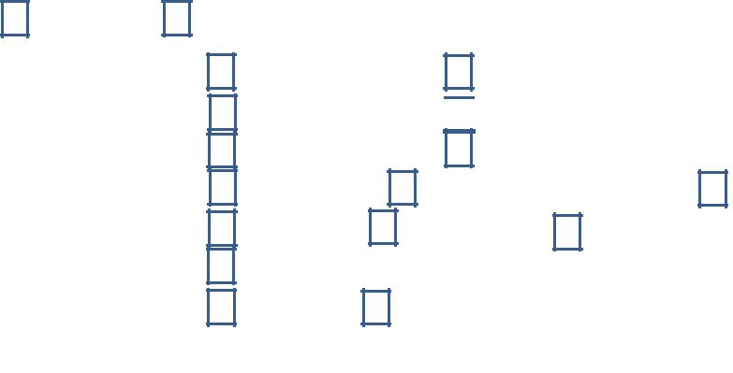
Cel badania, co badanie ma wyjaśnić: . . . . . . . . . . . . . . . . . . . . . . . . . . . . . . . . . . . . . . . . . . . .

. . . . . . . . . . . . . . . . . . . . . . . . . . . . . . . . . . . . . . . . . . . . . . . . . . . . . . . . . . . . . . . . . . . . . . . . . . . . .

1. Właściciel zwierzęcia został przeze mnie wyczerpująco poinformowany o zleconym badaniu TK - sposobie jego wykonania oraz o mogących wystąpić powikłaniach.

2. Zapoznałem się z treścią „Informacji dla lekarzy weterynarii kierujących pacjentów na badania do pracowni tomografii komputerowej Kliniki Weterynaryjnej dr. Grzegorza Wąsiatycza” znajdującej się na stronie internetowej www.klinwet.pl

UWAGA: celem Skierowania jest bezpieczeństwo pacjenta i wykonanie maksymalnie efektywnego badania.

. . . . . . . . . . . . . . . . . . . . . . . . . . . . . .
Data, podpis i pieczątka kierującego lekarza weterynarii

